Лабораторная работа 7. Модель $M\left|M\right|1|∞$
Абакумова Олеся Максимовна, НФИбд-02-22
Содержание

Список иллюстраций

Список таблиц

1 Цель работы
Используя xcos, реализовать модель $M\left|M\right|1|∞$.

2 Задание
- Реализовать модель $M\left|M\right|1|∞$ в xcos с использованием суперблоков.

3 Выполнение лабораторной работы

3.1 Реализация модели в xcos
Рассмотрим пример моделирования в xcos системы массового обслуживания типа $M\left|M\right|1|∞$. Зафиксируем начальные данные: $λ$ = 0.3, $μ$ = 0.35, $z0$ = 6(рис. 1):
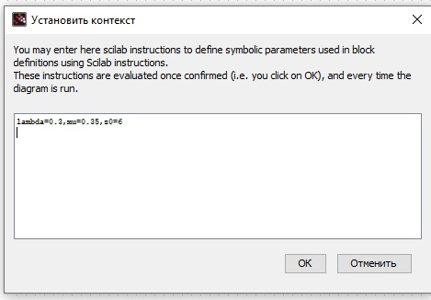
Рис. 1: Установка контекста
Теперь реализуем cуперблок, моделирующий поступление заявок (рис. 2):
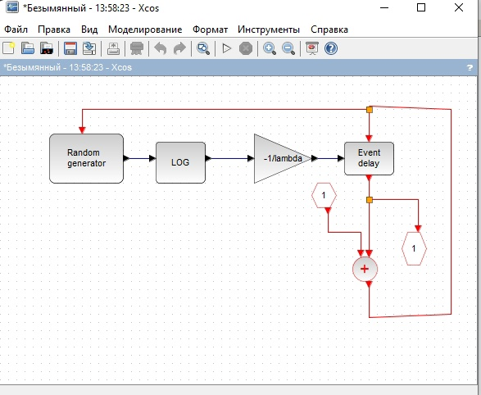
Рис. 2: Суперблок, моделирующий поступление заявок
Аналогичным образом настроим суперблок для обработки заявок (рис. 3):
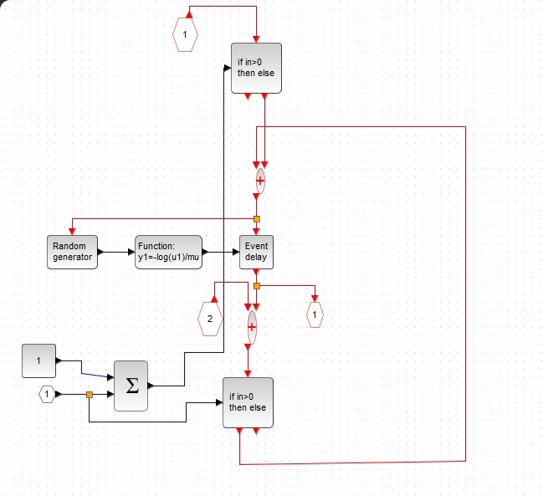
Рис. 3: Суперблок, моделирующий обработку заявок
Суперблоки можно реализовать,либо взяв нужный блок из палитры,либо реализовав в пространстве модель для него и позже объединить это в суперблок.В моем случае я сначала реализовала для каждого супеоблока схему из блоков,а потом объединила их в суперблоки, настроив соединения непосредственно уже в самом суперблоке.
Сама итоговая модель массового обслуживания с суперблоками будет выглядеть следующим образом (рис. 4):
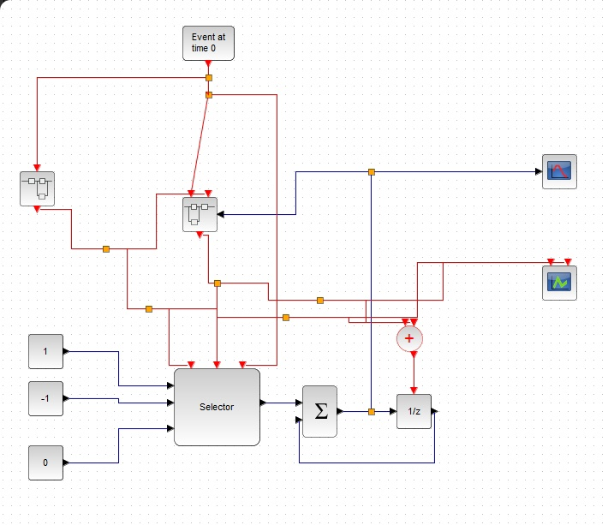
Рис. 4: Модель $M\left|M\right|1|∞$ в xcos
После запуска мы получаем следующие результаты (рис. 5):
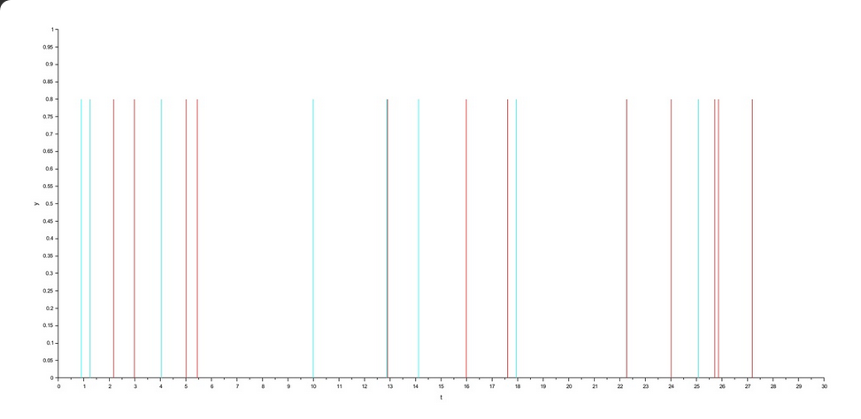
Рис. 5: Поступление ( — ) и обработка (– · · – ) заявок
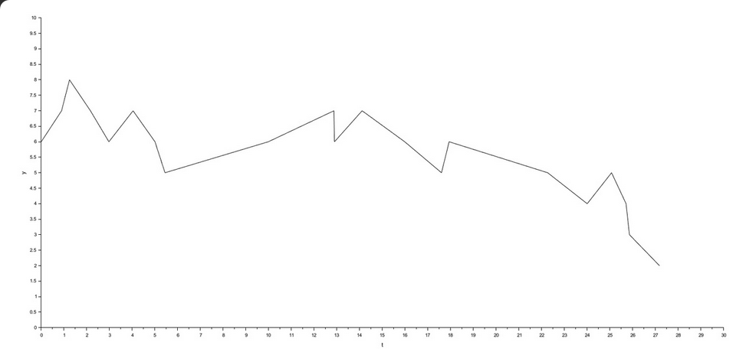
Рис. 6: Динамика размера очереди

4 Выводы
Во время выполнения данной лабораторной работы я реализовала модель $M\left|M\right|1|∞$ в xcos с использованием суперблоков.

